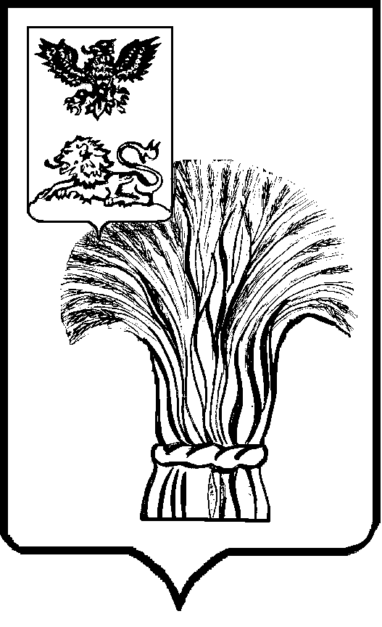

АДМИНИСТРАЦИЯ РОВЕНЬСКОГО РАЙОНА

БЕЛГОРОДСКОЙ ОБЛАСТИ

Ровеньки

**ПОСТАНОВЛЕНИЕ**

«10» апреля 2023г. № 173

**О внесении изменений в постановление администрации Ровеньского района от 22 июля 2016 г. № 277 «Об утверждении Положения об оплате труда работников муниципальных (районных) учреждений культуры Ровеньского района»**

В соответствии с Постановлением Правительства Белгородской области от 13 марта 2023 года № 137-пп «О внесении изменений в постановление Правительства Белгородской области от 13 июля 2009 года № 250-пп» и в целях совершенствования и упорядочения оплаты труда работников муниципальных учреждений культуры Ровеньского района, администрация Ровеньского района **постановляет:**

1. Внести в постановление администрации Ровеньского района от 22 июля 2016 г. № 277 «Об утверждении Положения об оплате труда работников муниципальных (районных) учреждений культуры Ровеньского района» изменения, дополнив пункт 6.2. раздела 6. «Другие вопросы оплаты труда» Положения абзацем вторым следующего содержания:

«Работодатель принимает меры по проведению специальной оценки труда в целях разработки и реализации программы действий по обеспечению безопасных условий и охраны труда. Если по итогам специальной оценки условий труда рабочее место признаётся безопасным, то указанная выплата снимается.».

2. Настоящее постановление разместить на официальном сайте органов местного самоуправления Ровеньского района rovenkiadm.gosuslugi.ru.

3. Настоящее постановление вступает в силу с момента подписания и распространяется на правоотношения, возникшие с 01 января 2023 года.

4. Контроль за исполнением данного постановления возложить на заместителя главы администрации района по социальной политике Е.Ф. Пальченко.

**Глава администрации**

**Ровеньского района Т. В. Киричкова**